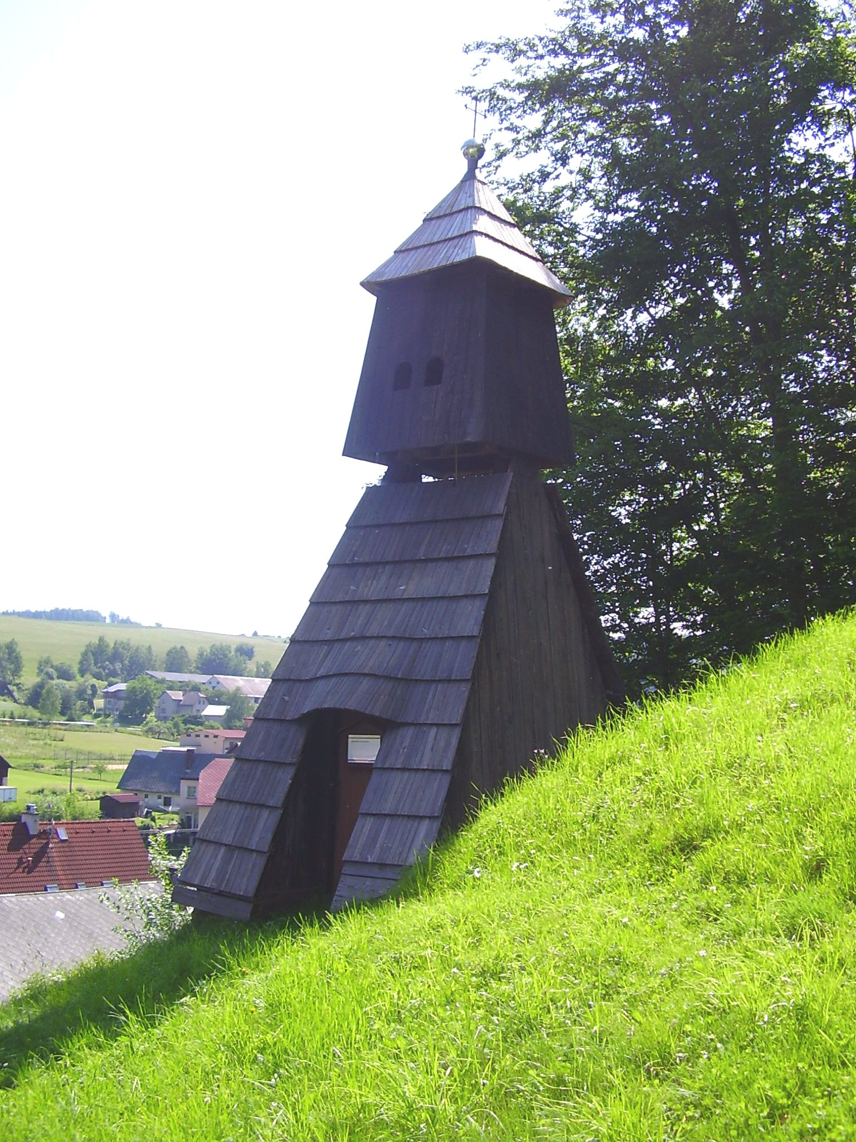
Suchovršice 8. června 2013
- 9.30 - 10.30 registrace účastníků na hřišti u OÚ
- 10.30 - 11.15 společné focení na hřišti u OÚ
- 11.15 - 11.30 slavnostní zahájení na hřišti u OÚ
- 11.30 a 12.30 vystoupení dětí z mateřské školy na hřišti u OÚ
- od 13.00 rozkrájená pohádka o Zlatovlásce v MŠ
- od 14.30 vystoupení žáků ZUŠ Úpice na hřišti u OÚ
- od 13.30 projížďky na koňském povoze na parkovišti – střed obce
(asi do 17.00 hod. - podle zájmu účastníků)
- od 17.00 taneční zábava v hospodě u Müllerů
- po celý den Den otevřených dveří Mateřské školy v MŠ

Ve společenské místnosti OÚ si budete moci prohlédnout:
        - obrazy p. Josefa Vika – se suchovršickou tématikou
        - kroniky
        - fotografie z rodinných alb
Ve staré hasičské zbrojnici
- „Co umíme vyrobit vlastníma rukama“ - výrobky z tvůrčích dílen
V nové hasičské zbrojnici
- výstava Sboru dobrovolných hasičů

Občerstvení zajištěno. Na hřišti budou stánky s občerstvením, v hospodě u Müllerů pro vás budou
vařit teplá jídla.
Všichni jste srdečně zváni, vynasnažíme se být dobrými a pozornými hostiteli.


